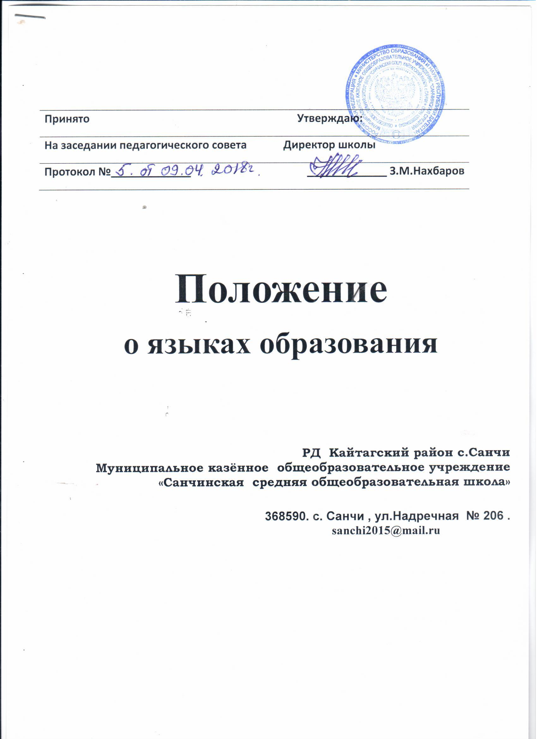

Положение о языках образования

- Настоящее Положение определяет языки образования МКОУ «Санчинская СОШ» (далее– Школа).
- Настоящие Правила разработаны в соответствии с Конституцией Российской Федерации, Федеральным Законом от 29.12.2012 № 273-ФЗ «Об образовании в Российской Федерации», Конституцией Республики Дагестан, уставом Школы.
- Образовательная деятельность в Школе при реализации образовательных программ начального общего, основного общего и среднего общего образования осуществляется на трёх языках : русском, английском и даргинском.
- Преподавание на русском, английском и даргинском языках в Школе осуществляются в объемах выделенных учебным планом школы..
- Русский язык преподается и изучается в рамках предмета «русский язык», даргинский язык – в рамках предмета «родной язык». На русском языке преподается и изучается предмет «дагестанская литература».
- В качестве иностранного языка в Школе преподается и изучается английский язык в рамках предмета «иностранный язык».
- Остальные предметы, не указанные в п.п.5,6 настоящего Положения, преподаются и изучаются на русском языке.
- Количество учебных часов в неделю (за год), отводимых на изучение того или иного предмета, определяется учебным планом Школы на конкретный учебный год.
- Обучение при реализации дополнительных общеразвивающих программ в Школе осуществляется на русском, даргинском, английском языках;
- Внеурочная деятельность и воспитательная работа в Школе осуществляются на русском языке.
- Школа бесплатно обеспечивает обучающихся учебниками по всем предметам, изучаемым в рамках образовательной программы начального общего, основного общего, среднего общего образования на языках, указанных в п.п. 5-7 настоящего Положения.
- Наружное и внутреннее оформление Школы (вывески, указатели, наименования помещений, названия стендов и т.д.) обеспечивается на русском языке.

- Классные журналы и иные журналы занятий (в том числе в электронном виде), рабочие программы и иная документация, связанная с реализацией образовательных программ (в том числе дополнительных), ведутся на русском языке.
- Информация о принятых в Школе языках образования размещается на официальном сайте Школы в сети Интернет.
- Выдаваемые обучающимся по окончании обучения документы об образовании оформляются на русском языке.

